基隆市中興國小本土語網站
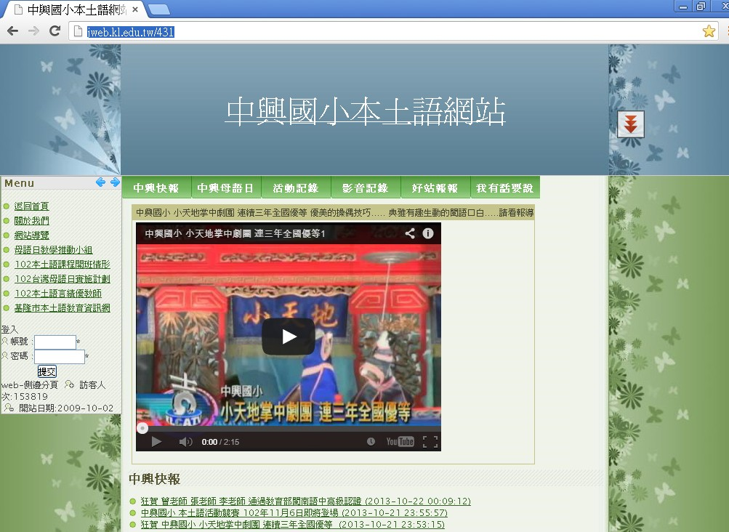

網址http://jweb.kl.edu.tw/431

